PREPA WORKSHOP EESAB BREST

TECHNIQUE AUDIO
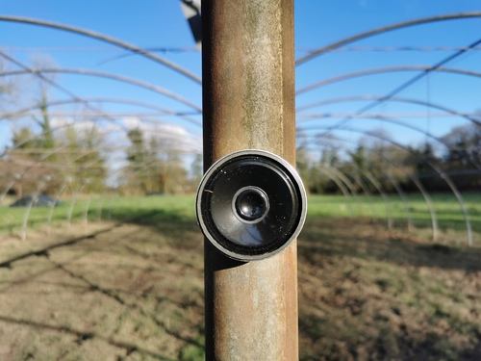

Jardin clos
- piezo + table mix + enceintes amplifiées
- Collection de divers objets
- Plateau/table sur treteaux

Cannes sonores
- Remise en fonctionnement des cannes sonores
- Radio émetteur et batterie 12V
- Ordinateur avec carte audio (à brancher sur émetteur)
- Caisse de transport (protection)

Serre laboratoire
- Odroid + capteurs
- Patch pd de sonification
- Cannes sonores + batteries

Espace documentation
- Vidéoproj

Lavoir

TECHNIQUE SOMA

DÉROULÉ WORKSHOP

LUNDI
AM : Arrivée
PM : 14 > 15h30 Présentation K + visite du site | 15h30 > 16h00 /petit papier + présentation de la semaine | 16>18h00 échanges pratiques pour la semaine, cuisine & co | 18h00>19h30 Courses | 20h00 > 21h00 Installation ds les chambres pdt prépa cuisine | 21h00 Repas

MARDI
AM : 09h00 > 09h30 : ouverture serre + poules + Rituel du matin ds le cercle (recevoir, se laisser informer, le corps comme récepteur) | 9h30 > 10h00 : petit déj, etc 10h15 > 11h00 : IBM ds DECK CERCLE | 11h00 > 12h30 : SONO SERRE (présentation du dispositif de captation)
CUISINE : une équipe cuisine de 3 personnes se détache
PM : 14h30 > 16h00 : SOMATIQUE DS GRAND SALON (capteurs sensoriels, fascias) |PAUSE café| 16h00 > 18h00 : SONO SERRE (capteurs piezo-céramique et vibration des matériaux)
SOIR : DOCUMENTATION BIBLIOTHÈQUE (partage de ressources)

MERCREDI
AM : 09h00 > 09h30 : ouverture serre + poules + Rituel du matin ds le cercle (le corps comme émetteur) 9h30 > 10h00 : petit déj, etc 10h15 > 12h30 : ÉCOUTE CONTACT et TRANSDUCTION SONORE
CUISINE : une équipe cuisine de 3 personnes se détache
PM : 14h30 > 16h00 : DEVENIR VÉGÉTAL OREILLE INTERNE GRAVITÉ | 16h30 > 18h00 : TRANSPLANTATION SERRE
NUIT : GRILLADES / FEU DE CAMP

JEUDI
AM : 09h00 > 09h30 : ouverture serre + poules + Rituel du matin ds le cercle (intra-action et transmission) 9h30 > 10h00 : petit déj, etc 10h15 > 12h30 : IBM & CANNES SONORES
CUISINE : une équipe cuisine de 3 personnes se détache
PM : 14h30 > 16H30 : PATCH PD | 16H30 > 18h00 : EXPLO SONOMATIQUE
NUIT : LAVOIR EXPÉ NOCTURNE | HYPNO LECTURE HUM !

VENDREDI
AM : 09h00 > 09h30 : ouverture serre + poules + Rituel du matin ds le cercle (cercle sub-terrestre) 9h30 > 10h00 : petit déj, etc 10h15 > 12h30 : EXPLO SONOMATIQUE
CUISINE : une équipe cuisine de 3 personnes se détache
PM : 14h30 > 16H30 : EXPLO SONOMATIQUE | 16h30>19h00 : Partage du workshop | 19h00>20h00 : Rangement & ménage (2 équipes)

